
Erasmus K1 :
Un collège ouvert à l’Euro

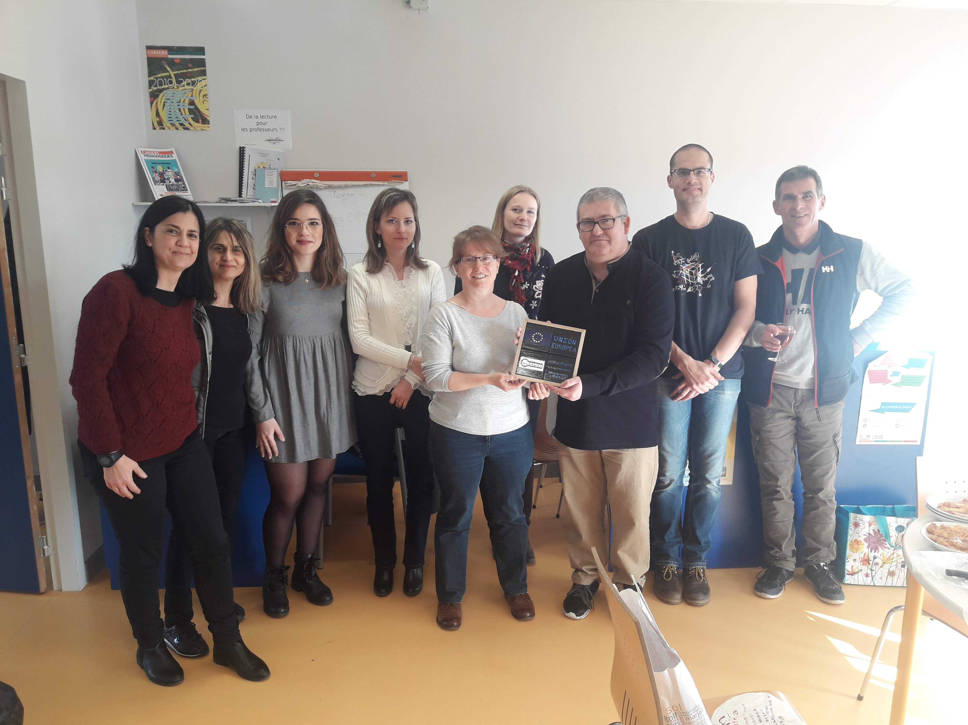
En 2020, le collège a participé à un projet international ERASMUS K1, avec le collège espagnol « El Rebollet », situé à Oliva dans la région de Valence en Espagne. Les projets K1, concernent les enseignants et l’évolution des pratiques pédagogiques. Les équipes enseignantes espagnoles souhaitaient observer les pratiques pédagogiques de différents pays européens : le travail en groupe, le fonctionnement par projet etc.

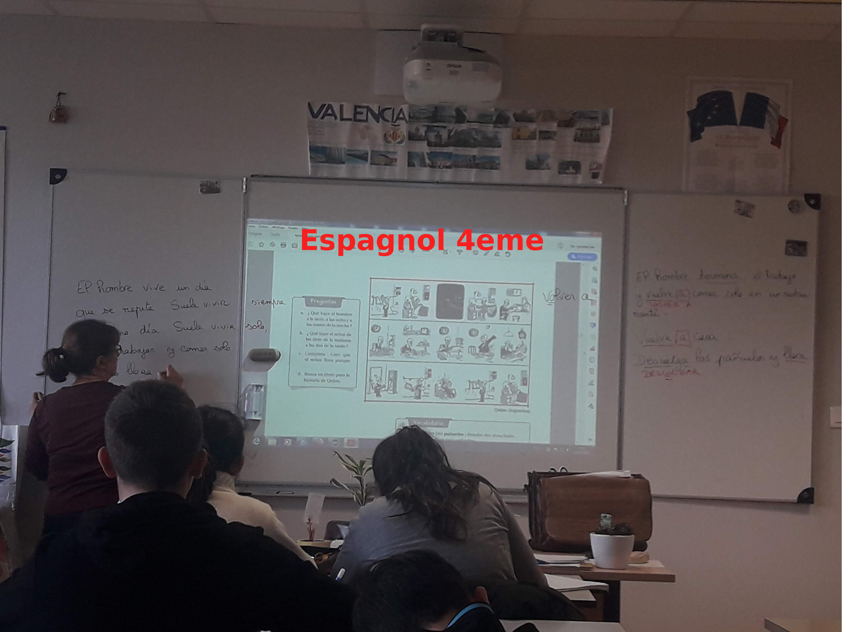
Dans ce cadre, au mois de janvier janvier 2020, nous avons reçu Gabriela Gomez, enseignante de français et d’anglais au collège d’Oliva. Cette dernière est resté parmi nous pendant 1 semaine complète où elle a pu observé des cours de langues, français, histoire, EPS, des séances de préparation au concours du plumier d’or. Elle a accompagné les élèves lors des clubs de la pause méridienne comme le « club jardin » et a assisté à des séances d’AP et d’aide aux devoirs ainsi qu’à une multitude d’activités au sein du collège.
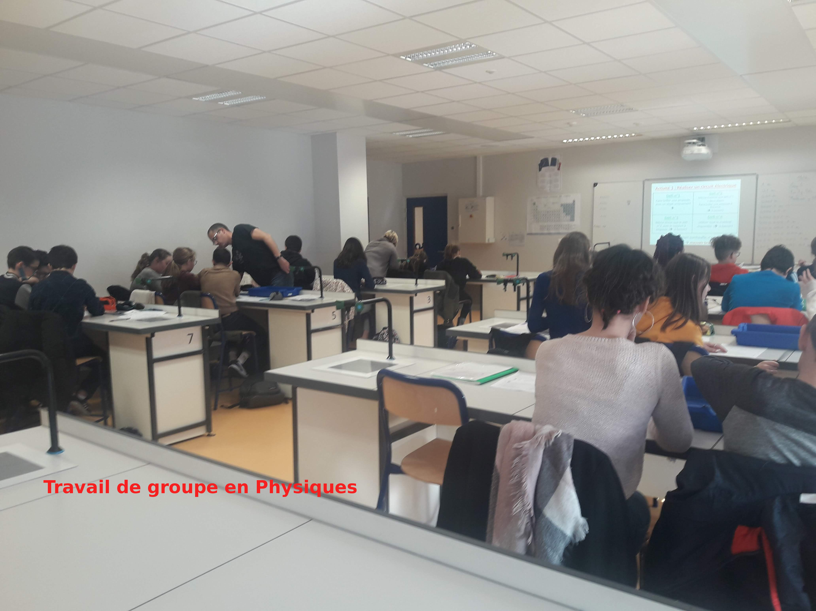

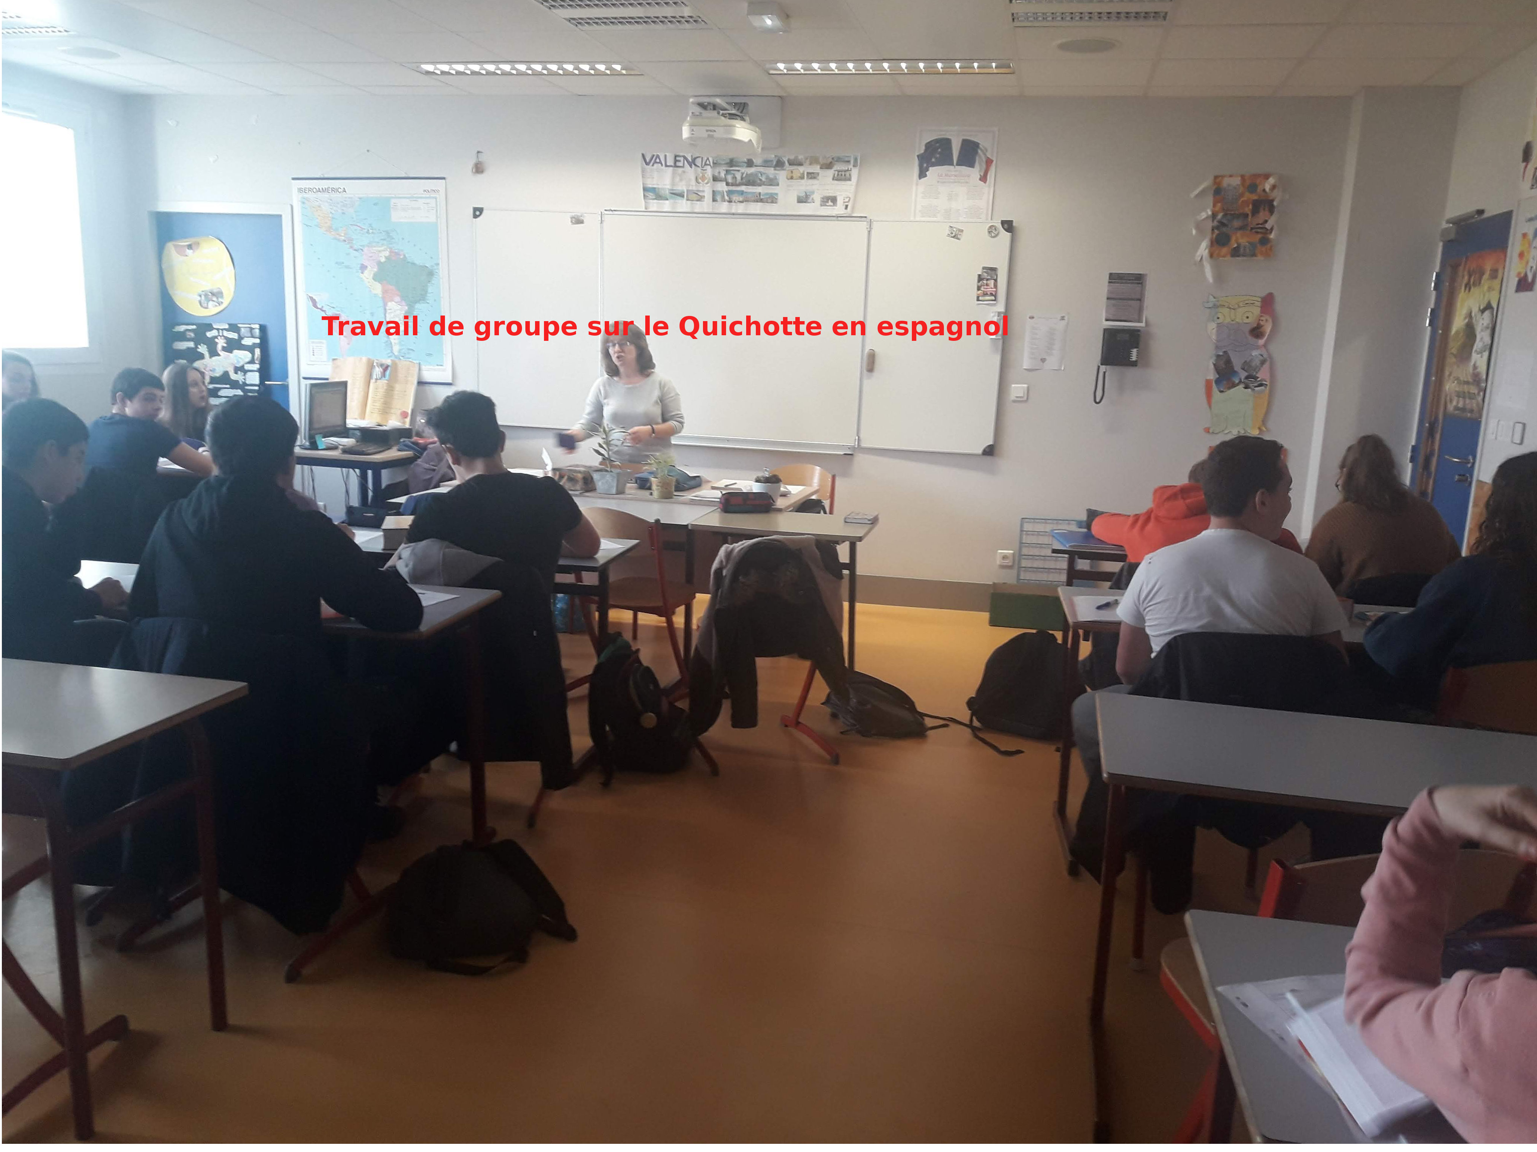

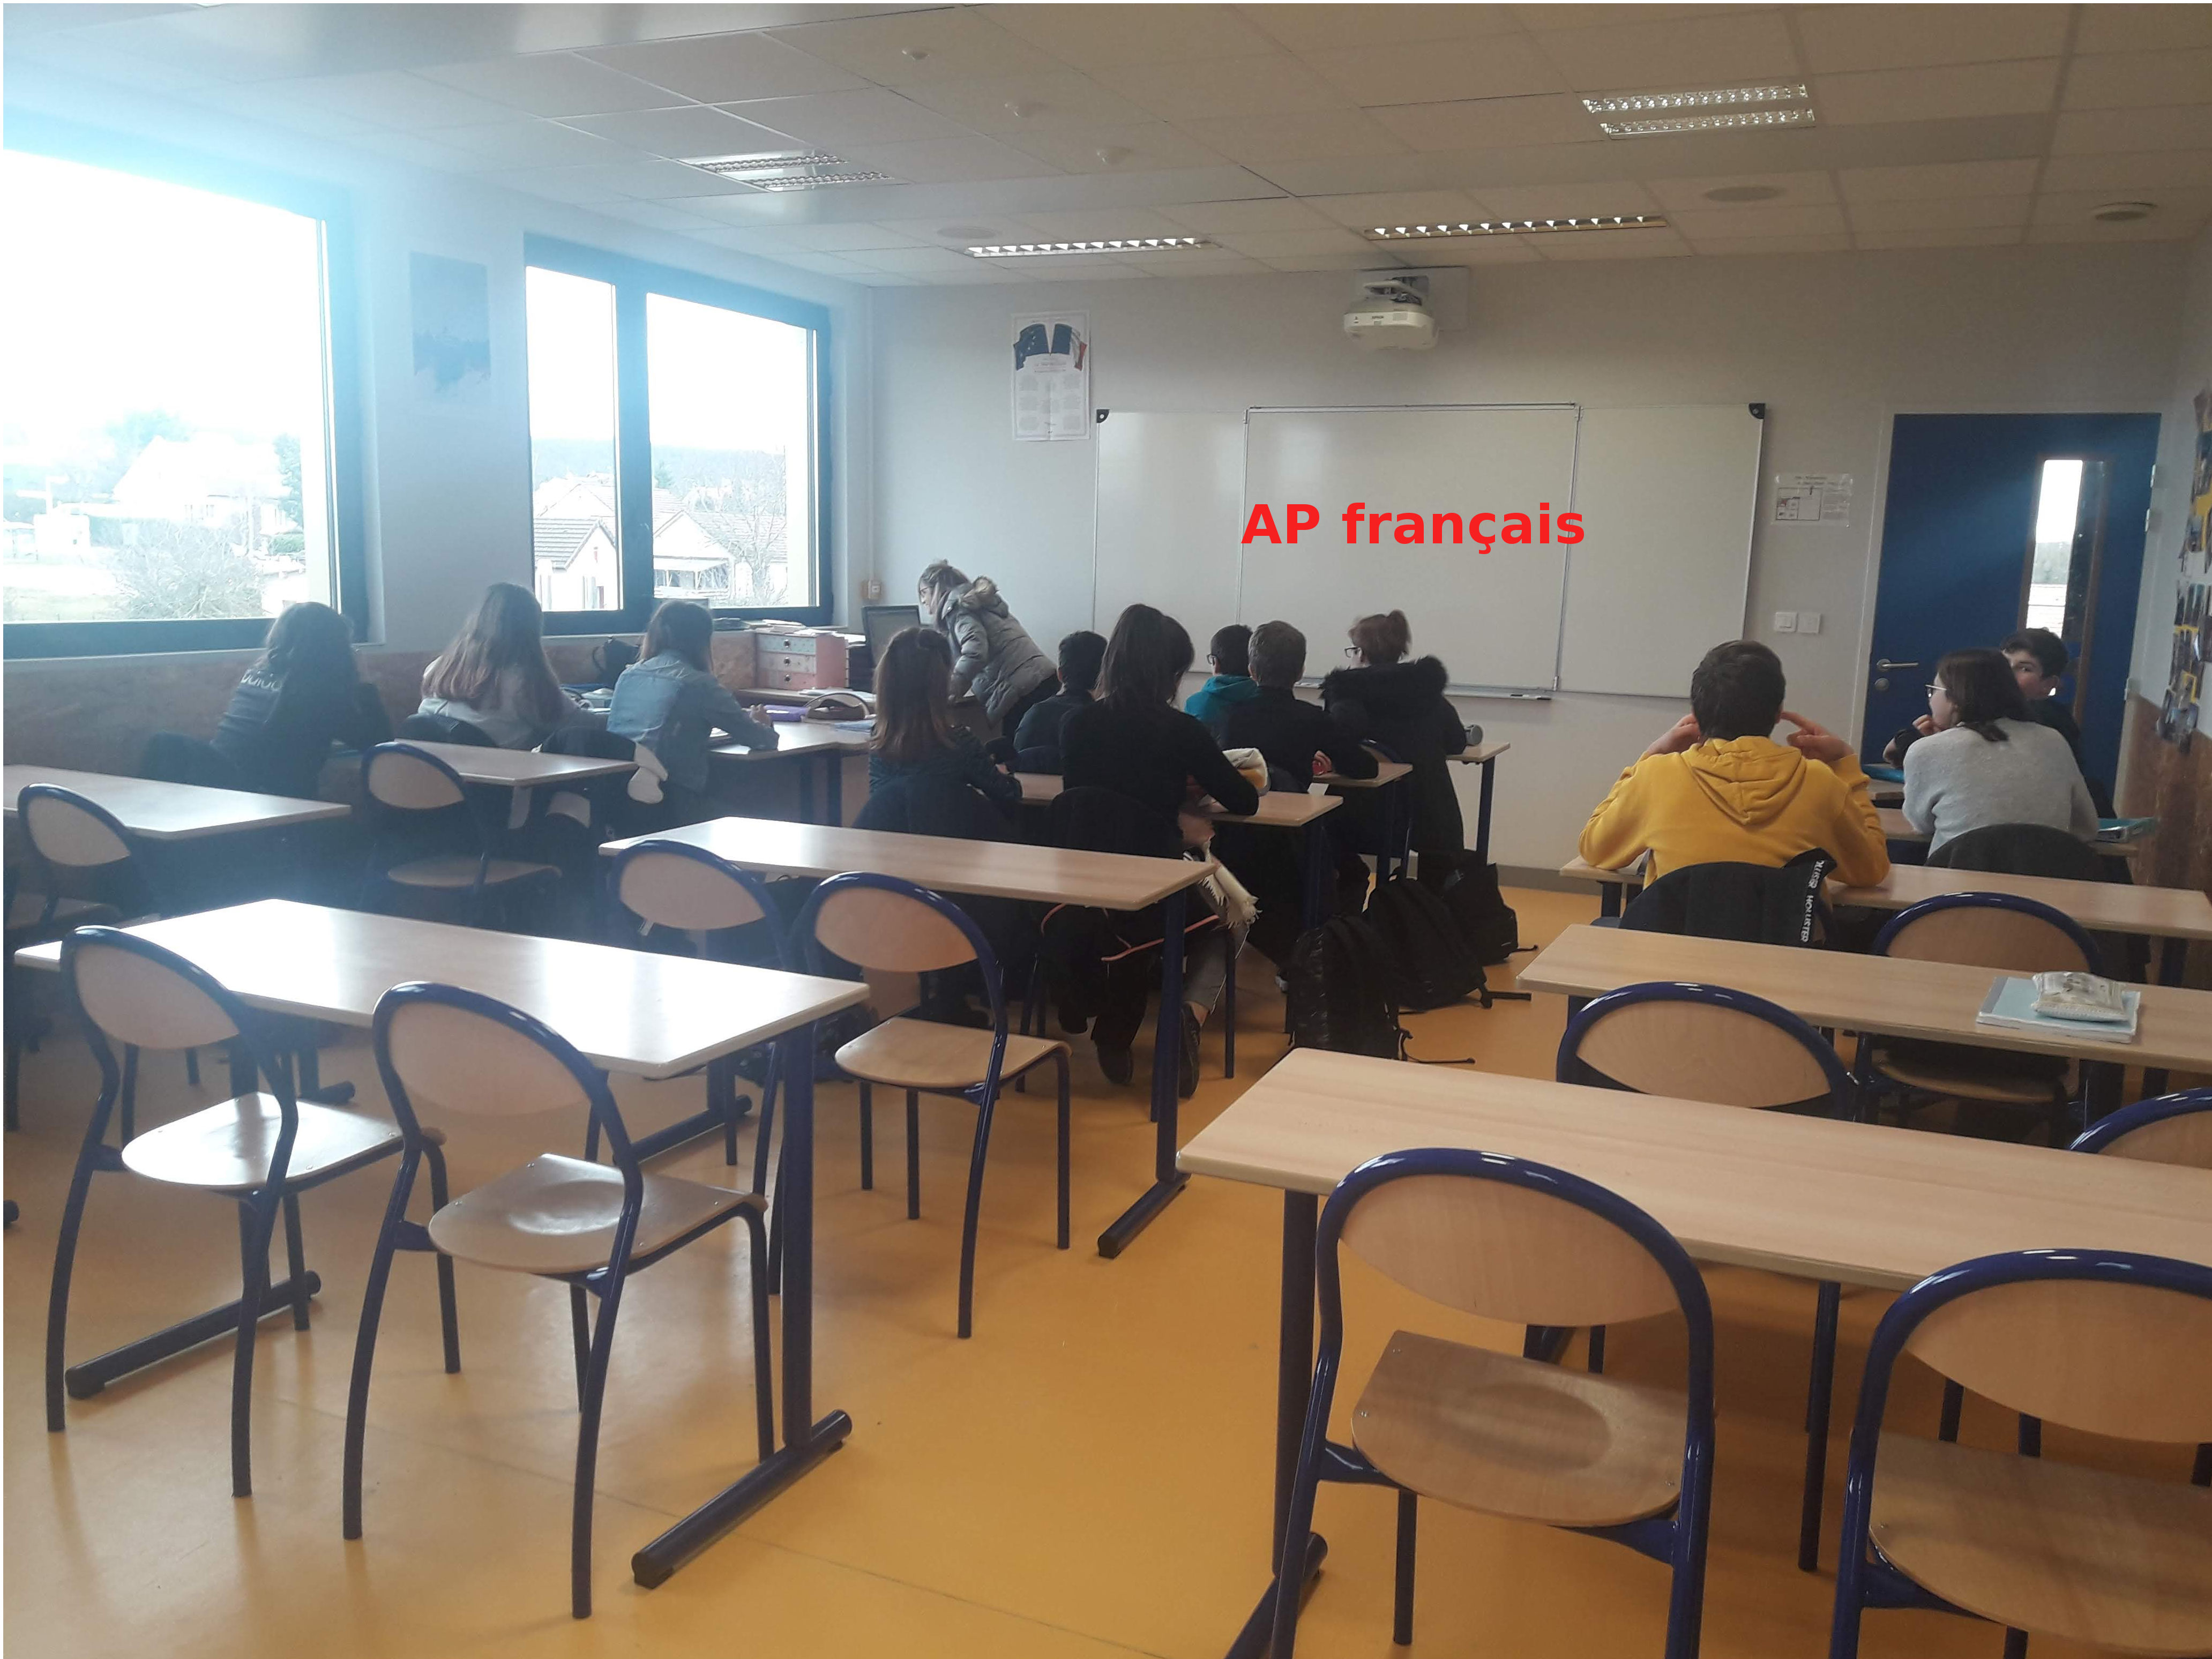


Nous avons également pris le temps de lui faire découvrir notre région : visite des hospices de Beaune, de la ville d’Autun et du théâtre romain sous la conduite experte de notre professeur de latin .

A ce jour, cette coopération a déjà donné naissance à un projet de correspondance entre les élèves hispanisants de la classe de 3ème et la classe de français de Mme Gomez . Les élèves ont créé un jeu de « Qui est-ce ? », échangé des cartes de noël où ils expliquaient à leur camarades les traditions de leur pays respectifs, ainsi que des lettres où ils présentaient leur film ou série préférés. Nos élèves ont également parlé du carnaval et de la chandeleur. Bientôt, ils présenteront leur collège, leur village et parleront des traditions liées à Pâques dans chacun des pays.
Ces différentes activités permettent aux élèves de travailler les compétences de compréhension et d’expression écrites en s’ouvrant à la culture espagnolen et, pourquoi pas, en créant des amitiés plus durables.

Mme Bruchet, professeur d’espagnol

